Основы техники игры в баскетбол и техническая подготовка
Техника баскетбола – это комплекс приемов, необходимых баскетболисту для успешного участия в игре. Для достижения успеха в быстро меняющихся игровых ситуациях, игрок должен владеть широким диапазоном технических приемов, и способов эффективного использования их в игре. Техника игры включает в себя сложившуюся в процессе развития вида спорта совокупность приемов, способов и их разновидностей, позволяющих наиболее успешно решать конкретные, игровые задачи.
На разных этапах развития баскетбола изменялись и совершенствовались количество приемов, способы их выполнения, критерии оценки. На перестройку арсенала оказывали влияние изменения правил игры, обогащение ее тактики, повышение уровня других видов подготовленности игроков.
Технические приемы, используемые в баскетболе, составляют два раздела: технику игры в нападении и технику игры в защите. Каждый из разделов объединяет группу приемов, включающих в себя разные способы их выполнения. Отдельные способы в свою очередь различаются по характеру исполнения, а именно: на месте, в движении, в прыжке.
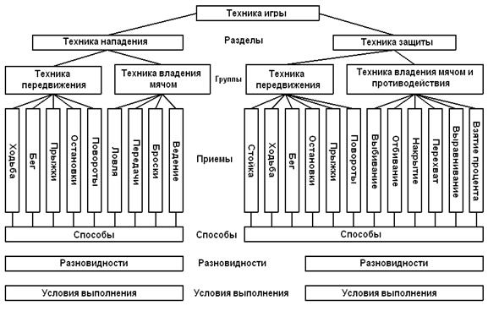
Для последовательного изучения и анализа всего многообразия техники игры пользуются ее классификацией (рис.1)
Рис. 1. Классификация техники игры в баскетболе
1. Техника нападения
Основа техники баскетбола – передвижение. Для передвижения по площадке баскетболист использует ходьбу, бег, прыжки, остановки, повороты. Ходьба, бег и прыжки следует отнести к естественным видам двигательной деятельности, и они практически только корректируются в процессе обучения. Однако следует особо отметить, что важнейшим тактическим действием является игра без мяча, т.е. передвижение по площадке, выход на свободное место, что подразумевает – занять выгодную позицию в рамках игрового амплуа развивая и улучшая тактическую ситуацию своей команды.
Остановки и повороты позволяют не потерять мяч при встрече с агрессивно играющим соперником, дают возможность оценить ситуацию и выбрать лучший вариант для передачи мяча.
Остановки выполняются или двумя последовательными шагами (на два счета), или одновременным приземлением на две ноги (прыжком). Повороты после остановки прыжком разрешается делать на любой ноге; после остановки на два счета — только на опорной ноге; опорной считается нога, поставленная на площадку первой.
Владение мячом – все нападение основано на умении владеть мячом, поскольку броски, передачи, ловля, ведение, повороты, быстрые остановки и повороты, финты с мячом и подбор – все в действительности есть владение мячом тем или иным образом. Владение мячом включает следующие приемы техники: ловлю, передачи, ведение и броски мяча в кольцо.
Ловля мяча и передача мяча.
Как показывает практика эти два технических приема осваиваются занимающимися, значительно эффективнее, одновременно.
Ловля – прием, с помощью которого игрок может уверенно овладеть мячом и предпринять с ним дальнейшие атакующие действия. Ловля мяча является и исходным положением для последующих передач, ведения или бросков. Поэтому структура движений должна обеспечивать четкое и удобное выполнение последующих приемов. Баскетболисту следует, взять за правило не ожидать мяч, стоя на месте, а обязательно выполнять движение к мячу. Помните: при ловле не выходят навстречу мячу лишь в том случае, если вы убегаете от передающего.
Передача мяча – технический прием, с помощью которого игрок направляет мяч партнеру для продолжения атаки. Существует много способов передач. Применяют их в зависимости от той или иной игровой ситуации. В практике существует принципиально важное утверждение, что существует один наилучший вид передачи мяча для каждой игровой ситуации. Одним из критериев выбора вида передачи служит расстояние, на которое передается мяч. Большое расстояние требует передачи одной рукой от плеча, малое – передачи двумя руками от груди. Выполняется эта передача из основной стойки, мяч удерживается двумя руками у груди, пальцы широко расставлены, большие пальцы направлены друг к другу. Руки согнуты в локтевых суставах, локти расставлены в стороны. Мяч посылается движением плеч, предплечий, кистей и пальцев. Сопровождение выполняется выпрямленными руками, ладони обращены наружу, пальцы направлены в сторону передачи (рис. 2 а). Передача мяча одной рукой от плеча применяется для посыла мяча на большое расстояние при вбрасывании его из-под корзины с целью быстрого прорыва или для передачи вдоль боковой линии. Не следует применять эту передачу, когда соперник находится рядом, так как подготовка к передаче требует значительного времени и соперник может воспрепятствовать ей. Передача с отскоком от площадки. (рис. 2 б) Этот способ передачи применяется для доставки мяча партнеру, когда на пути находится соперник. Мяч ударяется о площадку около ног и под вытянутыми руками соперника, чтобы он не мог блокировать или прервать передачу. Передача выполняется так же, как передача от груди, только мяч направляется в пол.
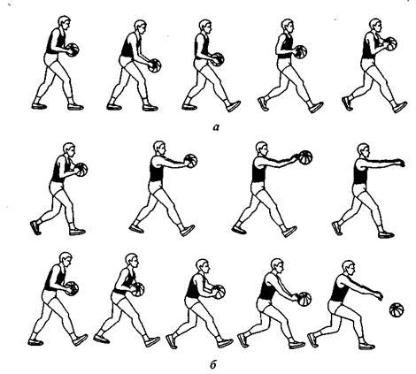

Рис. 2. Передача мяча
Данная передача самая медленная из всех передач, и ее нужно использовать только в случае уверенности в успехе. При выполнении передачи целесообразно применить финт на бросок или на передачу от груди. Обманное движение заставит защитника потянуться вверх, и это сделает передачу более надежной.
Ведение мяча. Низкое ведение, или контролируемый, дриблинг должен применяться для выведения мяча из перегруженной зоны площадки, для обыгрывания защитника при проходе к корзине и для продвижения мяча. При низком, «контролируемом ведении», мяч должен подниматься не выше колена, а зачастую и еще ниже. Чем ближе защита, тем ниже дриблинг. Высокое, или скоростное, ведение применяется в тех случаях, когда важна скорость и защита позволяет выполнить его (например, при проходе к корзине, быстром прорыве или при продвижении мяча в передовую зону без сопротивления противника). Высота отскока колеблется от уровня пояса до плеч, в зависимости от индивидуальных особенностей игрока, но должна быть такой, чтобы позволить развить максимальную скорость бега.

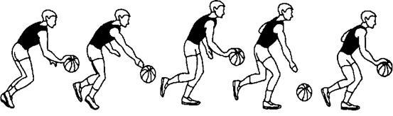
Рис. 3. Ведение мяча

Броски по кольцу – важнейший технический элемент игры. Стратегической целью игровой деятельности в нападении являются, подготовка к выполнению точных (результативных) бросков.
В современном баскетболе существует множество способов бросков. Совершенно необходимо освоить следующие из них: бросок двумя руками с места, бросок одной рукой с места, бросок одной рукой сверху в движении, бросок в прыжке, бросок с поворотом, бросок прямой рукой над головой (крюком), бросок толчком одной рукой при добивании мяча, штрафной бросок.
Бросок двумя руками от груди следует рекомендовать всем молодым игрокам, физическая подготовленность которых недостаточна для свободного и правильного выполнения броска одной рукой, особенно из трехочковой зоны.
Бросок двумя руками сверху целесообразно выполнять со средних дистанций при плотной опеке соперника.
Бросок двумя руками снизу выполняют преимущественно при стремительных проходах к щиту и атаках кольца в затяжном прыжке под руками накрывающего мяч защитника.
Бросок двумя руками сверху вниз все чаще начинают использовать игроки высокого роста с отличной прыгучестью. Помешать этому способу броска противник практически не может, так как мяч летит только по нисходящей, короткой траектории с высокой скоростью.
Бросок одной рукой сверху в прыжке – важнейшее средство нападения в современном баскетболе. В состязаниях команд спорта высших достижений этот технический прием составляет 65-85% всех бросков с игры. Бросок имеет несколько разновидностей, применяются они в зависимости от дистанции и особенностей защитных действий соперников (Рис 4,5)
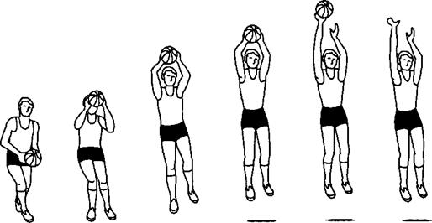
Рис. 4. Бросок одной рукой сверху в прыжке
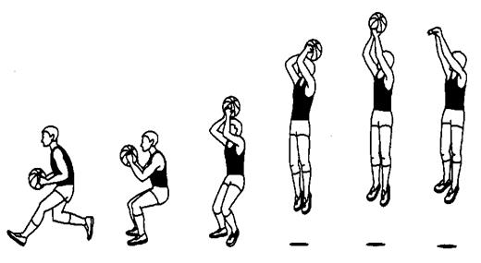
Рис.5. Бросок в прыжке с отклонением назад
Бросок прямой рукой над головой (крюком) очень эффективен, когда игрок находится в позиции центрового спиной к корзине. Предотвратить его почти невозможно. Обычно этот бросок выполняют с расстояния в пределах 4,5 м от корзины. Очень точен и при осуществлении с более близкого расстояния.
2. Техника защиты
В баскетболе в основном применяется два вида защитных построений.
Один из них — персональная опека: игрок против игрока, когда каждый из обороняющихся имеет своего подопечного и не отпускает его ни на шаг.

Второй вариант — зонная защита, когда игроки, действуя в обороне, занимают на площадке определенные позиции. Каждый занимает свою зону, и не важно, кто из соперников туда врывается. Важно охранять свою территорию.
Опека игрока двигающегося с ведением мяча (дриблера).
Цель защитника при опеке дриблера — заставить его двигаться в нужном для защитника направлении и затем остановиться. Как только соперник начинает ведение, защитник должен сделать несколько быстрых шагов назад, короткими и резкими движениями руки препятствовать дриблеру перемещаться с ведением. Дистанция между защитником и нападающим должна составлять не более полушага.
Защитнику ни в коем случае нельзя забывать о заслонах, и время от времени он должен выставлять руку назад или в сторону, чтобы вовремя их предотвратить. Быстрый взгляд или предупреждение партнера подскажет ему о готовящемся заслоне.
Когда нападающий (дриблер) останавливается в пределах «бросковой» дистанции, защитник должен активизироваться и не позволить выполнить бросок или передачу.
Опека игрока, выполняющего проход.
Опека «проходящего» игрока похожа на опеку дриблера, но вместо попытки выбить мяч у атакующего, защитник держит ближнюю к мячу руку вверх, чтобы предотвратить или прервать передачу.
Один из целесообразных приемов игры против нападающего, выполняющего проход, состоит в том, что защитник, не нарушая правил, занимает позицию на пути прохода, заставляя нападающего изменить направление движения. Этот маневр выполняется быстрым движением защитника назад в сторону корзины и последующим выдвижением в направлении прохода. Чтобы не нарушать правил, защитник должен опередить соперника, занимая позицию на пути его движения. Совсем не обязательно прочно занимать эту позицию. Защитник, продолжая движение, может заставить атакующего двигаться к боковой линии или к другой позиции, неудобной для выполнения атакующих действий.
Техника овладения мячом и противодействия.
Вырывание мяча.
Если защитнику удалось захватить мяч, то прежде всего надо попытаться вырвать его из рук соперника. Для этого нужно захватить мяч возможно глубже двумя руками, а затем резко рвануть к себе, сделав одновременно поворот туловищем. Мяч надо поворачивать вокруг горизонтальной оси, что облегчает преодоление сопротивления соперника.
Перехват мяча.
Перехват мяча осуществляется при передаче. Успех данного способа перехвата зависит, прежде всего, от своевременности и быстроты действий защитника. Если нападающий ждет мяч на месте, не выходит навстречу ему, то перехватить его сравнительно нетрудно: следует ловить мяч одной или двумя руками в прыжке после рывка. (рис. 6)
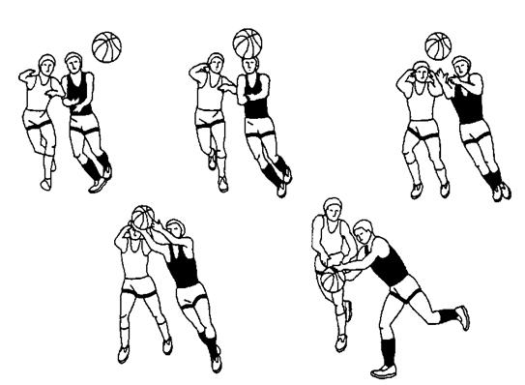
Рис. 6. Перехват мяча
Перехват мяча осуществляется в момент, когда защитник догоняет нападающего, ведущего мяч. Для этого ему необходимо подстроиться к ритму и скорости ведения мяча, а затем, выйдя из-за спины нападающего, на мгновение раньше его принять отскакивающий мяч на кисть ближайшей руки и самому уже продолжать вести мяч, но в другом направлении.
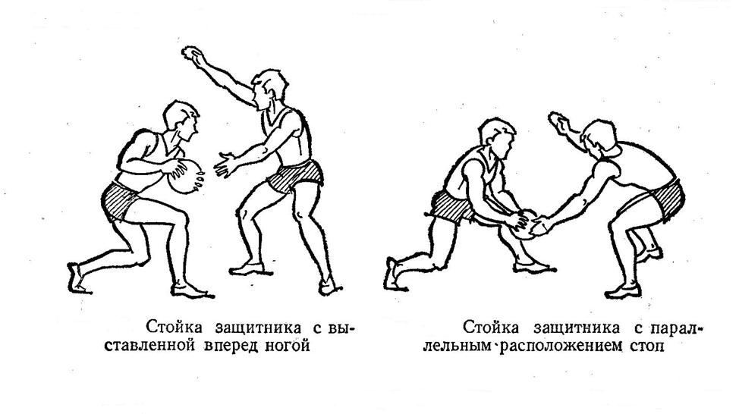
Стойка. Защитник должен находиться в устойчивом положении на слегка согнутых ногах и быть готовым затруднить выход нападающего на удобную позицию для атаки корзины и получения мяча.

Рис. 7. Стойки защитника
Стойка с выставленной вперед ногой применяется при держании игрока с мячом, когда необходимо помешать ему сделать бросок или пройти под щит. Игрок располагается, как правило, между нападающим и щитом. Одну ногу он выставляет вперед, одноименную руку вытягивает вверх вперед, предупреждая ожидаемый бросок, а другую руку выставляет в сторону вниз, чтобы помешать ведению мяча в направлении, наиболее опасном для корзины.
Стойка со ступнями на одной линии (параллельная стойка). Когда защитник опекает нападающего с мячом, готовящегося к броску в прыжке со средней дистанции, он сближается с опасным соперником в так называемой параллельной стойке и вытягивает руку к мячу, стремясь затруднить нападающему вынос мяча вверх для прицеливания.
В защите используют все способы передвижений, которые применяют при нападении: разновидности ходьбы и бега, остановок, поворотов, прыжков. Соответственно нет принципиальных различий в технике их исполнения. Ходьбу и медленный бег применяют, противодействуя пассивной игре нападающего; бег спиной вперед - при переходе от нападения к защите; рывки - при стремительной атаке соперника или для максимально быстрого восстановления защитных позиций, а также при перехватах мяча. Перечисленные способы передвижений защитник чередует с остановками и поворотами, совершаемыми по ситуации. прыжки толчком одной или двумя ногами используются при попытках воспрепятствовать броскам мяча соперника либо для овладения мячом при перехватах и борьбе за отскок на щите.

